实验3：变量、文件读取和函数调用
1. 变量：字符串，结构和胞元
- 使用matlab命令去对比字符串A = ‘I am good’ 和字符串 B = ‘I am fine’ (a)彼此不相同 (b)哪些字符不同。
>> A = 'I am good';
>> B = 'I am fine';
>> A==B
ans =

1×9 logical 数组

1 1 1 1 1 0 0 0 0
- 编写一段程序逆转给定的字符串。例如，逆转s1 = ‘I like the letter E’变成s2= ‘E rettel eht ekil I’。
s1 = 'I like the letter E';
s2=zeros;
for i=1:19
s2(i)=s1(20-i);
end
disp(char(s2));
- 已知有字符串“Artificial123Intelligence”
(a) 取出第4到第10个字符组成新字符串，并输出；
(b) 把上述字符串中偶数位置字符取出，组成新字符串；
(c) 去掉字符串中的数字，并输出;
(d) 将字符串中的大写字符转换为小写，输出新字符串
%3.a
s0='Artificial123Intelligence';
s1=[s0(4:10)]
%3.b
s2=s1(2:2:length(s1))
%3.c
s3=zeros;i=1;
for n=1:length(s0)
if (s0(n)>='a'&&s0(n)<='z')||(s0(n)>='A'&&s0(n)<='Z')
s3(i)=s0(n);i=i+1;
end
end
s3=[char(s3)]
%3.d
s4=zeros;
for n=1:length(s0)
if s0(n)>='A'&&s0(n)<='Z'
s0(n)=char(abs(s0(n))+32);
s4(n)=s0(n);
else s4(n)=s0(n);
end
end
s4=[char(s4)]

s1 ='ificial'
s2 ='fca'
s3 ='ArtificialIntelligence'
s4 = 'artificial123intelligence'
- 创建一个有着下列结构的胞元数组B。
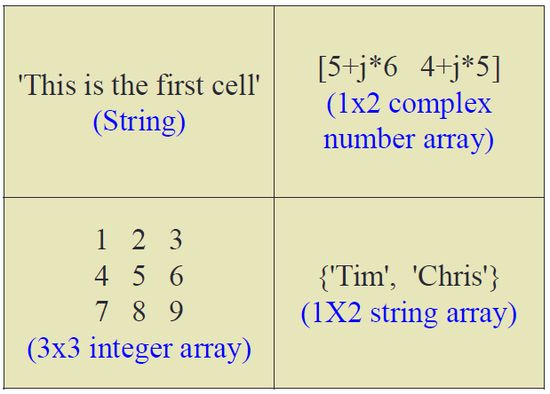
B{1,1}='This is the first cell';
B{1,2}=[5+6*1i,4+5*1i];
B{2,1}=[1,2,3;4,5,6;7,8,9];
B{2,2}=['Tim','Chris'];

- 创建一个如下图所示的结构并展示Ann Lane的第三个成绩。
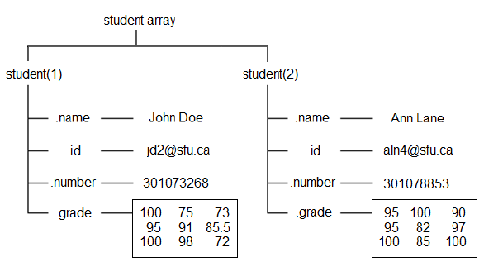
student(1).name='John Doe';
student(1).id='jd2@sfu.ca';
student(1).number=301073268;
student(1).grade=[100,75,73;95,91,85.5;100,98,72];
student(2).name='Ann Lane';
student(1).id='aln4@sfu.ca';
student(1).number=301078853;
student(1).grade=[95,100,90;95,82,97;100,85,100];
a=['Ann Lane',char(39),'s third grade is'];
disp(a)
disp(student(1).grade(3))

- 利用结构体统计如下几个学生的信息：
姓名 | 学号 | 性别 | 年龄
ZhangSan | 2020001 | Male | 20
LiSi | 2020002 | Male | 19
YanZi | 2020003 | Female | 18
LiLi | 2020004 | Female | 20
(a) 请使用名为Class的结构体储存上述信息，并打印
(b) 在Class中添加属性课程：人工智能编程语言
(c) 将Class转存为Cell类型，并打印输出
%1(6).a
Class.student(1).name='ZhangSan';
Class.student(1).id=2020001;
Class.student(1).gender='Male';
Class.student(1).age=20;
Class.student(2).name='LiSi';
Class.student(2).id=2020002;
Class.student(2).gender='Male';
Class.student(2).age=19;
Class.student(3).name='YanZi';
Class.student(3).id=2020003;
Class.student(3).gender='Female';
Class.student(3).age=18;
Class.student(4).name='LiLi';
Class.student(4).id=2020004;
Class.student(4).gender='Female';
Class.student(4).age=20;
disp(Class)
%1(6).b
Class.course='ÈË¹¤ÖÇÄÜ±à³ÌÓïÑÔ';
%1(6).c
class=struct2cell(Class)

2. 文件读写
- 计算”Lab3_data1.xlsx”的结果的标准差，并且将它们写入F列。
date=xlsread('Lab3_data.xls');
S=std(date');
xlswrite('Lab3_data.xls', S, 1, 'F1:F5');
- 将下列内容写入”file_IO.txt”
Hello
1 11 111 1111
Welcome
2 22 222 2222
to
3 33 333 3333
MATLAB Course
4 44 444 4444
5 55 555 5555
fid = fopen('file_IO.txt','w');
a=['Hello'];b=[1 11 111 1111];c=['Welcome'];d=[2 22 222 2222];e=['to'];f=[3 33 333 3333];g=['MATLAB Course'];h=[4 44 444 4444];i=[5,55,555,5555];
fprintf(fid,'%c',a)
fprintf(fid,'%d',b)
fprintf(fid,'%c',c)
fprintf(fid,'%d',d)
fprintf(fid,'%c',e)
fprintf(fid,'%d',f)
fprintf(fid,'%c',g)
fprintf(fid,'%d',h)
fprintf(fid,'%d',i)
fclose(fid);
- 读取文件“file_IO.txt”(你在2)中创建的文件)并且将数字写入文件“number.txt”，将字母写入文件“characters.txt”
fid = fopen('file_IO.txt','r');
i = 1;
while ~feof(fid)
%characters(i,:) = fscanf(fid, '%5c’, 1);
%number(i,:) = fscanf(fid, '%d\n’,1);
i = i+1;
end
fclose(fid);
fid = fopen('number.txt','w');
fprintf(fid,'%d',number);
fclose(fid);
fid = fopen('characters.txt','w');
fprintf(fid,'%c',characters);
fclose(fid);
3. 函数调用
- 编写一个函数cal(x)分别计算出当x=1,3,4,7,9的时候，$y=x^{2}\cos{x}$的值
function y=cal(x)
y=x^2*cos(x);
end
cal(1); cal(3); cal(4); cal(7); cal(9);
- 设$f\left(x\right)=\frac{1}{{\left(x-2\right)}^{2}+0.1}+\frac{1}{{\left(x-3\right)}^{4}+0.01}$，编写一个函数文件”fx.m” 使得当f(x)被调用的时候，x能代入矩阵，得到的f(x)也是一个同样阶的矩阵。
a=[1,3,5,7,9];
A=zeros;
A=fx(a)
function f=fx(x)
f(x)=1./((x-2).^2+0.1)+1./((x-3).^4+0.01);
end
- $y=\frac{f(40)}{f\left(30\right)+f(20)}$
a) 当$f\left(n\right)=e^{n}+10ln⁡(n^{2}+5)$，计算y的值
y=f(40)/(f(30)+f(20))
function f=f(n)
f=exp(n)+10*log(n^2+5)
end
b) 当$f\left(n\right)=1×2+2×3+3×4+…+n×(n+1)$，计算y的值
function y=f(n)
sum=0;
for i=1:n
sum=n*(n+1)+sum;
end
4) 编写函数，实现对于对输入的字符串进行加解密，并输出。
加密方法为：当内容是英文字母时则用该英文字母的后一个字母替换，同时字母变换大小写,如字母a时则替换为B；字母Z时则替换为a；当内容是数字时则把该数字加1，如0替换1，1替换2，9替换0；其他字符不做变化。
例：输入为abcdefg 输出为BCDEFGH
在上述函数的基础上，将需加密的密码(密码自订)从文件中读取，然后完成加密并保存加密后的密码到新文件中。
fid = fopen('password.txt','r');
plain=fscanf(fid,'%c');
cipher=key(plain);
fclose(fid);
fid = fopen('password2.txt','w');
fprintf(fid,'%c',cipher);
fclose(fid);
function str=key(str)
for n=1:length(str)
if str(n)>='a'&&str(n)<'z'
str(n)=char(abs(str(n))-31);
else
if str(n)>='A'&&str(n)<'Z'
str(n)=char(abs(str(n))+33);
else
if str(n)=='z'
str(n)='A';
else
if str(n)=='Z'
str(n)='a';
else
if str(n)>='0'&&str(n)<'9'
str(n)=str(n)+1;
else
str(n)='0';
end
end
end
end
end
end
end

